DOC1 : Janvier 2019, ©Agence Tiz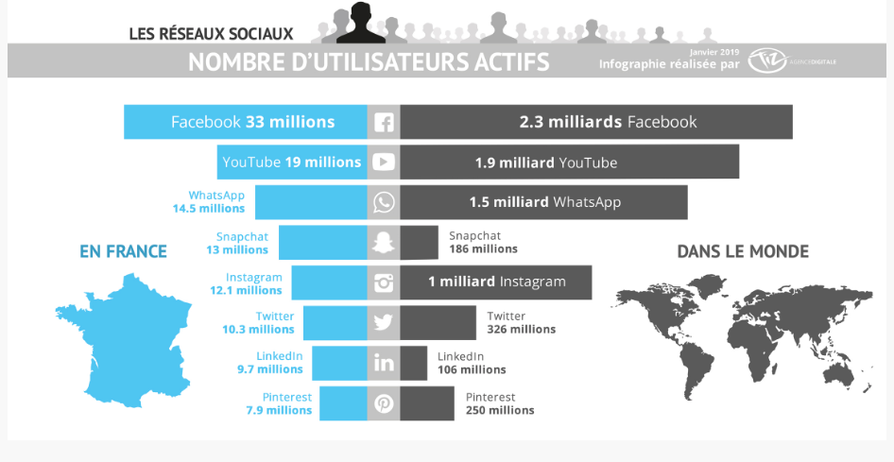
Q1/ Avec vos propres mots (et sans recherche Web) définir ce qu’est, pour vous, un réseau social ?
Quels sont ceux que vous utilisez? Détailler votre utilisation personnelle de chacun d’eux.

  - Un réseau est l’ensemble des personnes qui sont reliées entre elles, par un site ou une application. J’utilise WahtSapp, Instagram, SnapChat.

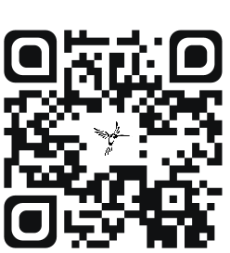
Milgram « le petit monde »
Avec le QR code ci contre, ou via le lien https://www.youtube.com/watch?v=2yVPoL8xVSI
Visualiser la vidéo qui vous présente une expérience de Stanley MilGram :
« le petit monde »
Q2/ D’après la vidéo, qu’est ce qu’un réseau ?

  - Un ensemble de chose ou de personne relié entre elle
Q3/ Qui est Stanley Milgram ?
  - Un psychologue du XXième siècle

Q4/ En quelques mots, détailler l’expérience de M.Milgram. Quel était son objectif ?

  - M.Milgram demande à une personne de transmettre une lettre à un inconnu. Mais uniquement en passant la lettre de main en main, l’objectif était de permettre de découvrir combien de personne s’interposait entre deux parfaits inconnus ?
  - Petit plus : M.Milgram a tenté l’expérience avec 217 personne en 1963, seulement 5% des lettres sont arrivée à destination.
  - Des études sur les réseaux sociaux ont permis d’avoir un panel beaucoup plus large de personne.
Q5/ Combien faut-il de personnes entre deux inconnus aux Etats unis? et en France ?

  - USA > 6 / France > 3
Q6/ A la maison, à partir d’une recherche Internet, compléter le tableau ci-dessous. Attention, par catégorie, il faudra trouver souvent plusieurs réseaux sociaux.
Catégorie | Nom du réseau | Usage | Nombre d’utilisateurs France / Monde
Les réseaux sociaux professionnels | - Linkedin | - déstinés à la mise en relation professionnelle | - 9.6 mio / 106 mio
 | - Viadéo |  | - 11 mio / 49 mio
les réseaux sociaux de partage de contenus (documents, medias…) | - Youtube | - Partage de vidéo | - 19mio / 1.9 mia
 | - Dailymotion |  | - 12mio / 1.2 mia
 | - Picasa | - Partage d’image | - 7.2 mio / 65 mio
 | - Flickr |  | - 3.5 mio / 100 mio
les médias sociaux de « loisirs » | - facebook | - L’usage concerne principalement « l’individu » | - 33 mio / 2.3 mia
 | - Copains d’avant |  | - 5 mio / ?
 | - Habbo |  | - 2 mio / 100 mio
 | - Zynga |  | - 1.5 mio / 80 mio
 | - Google + |  | - 8 mio / ?
les médias sociaux destinés au partage d’expression | - twitter | - Forum, blog, plateforme d’échange | - 10.3 mio / 326 mio
 | - wikipedia |  | - 410 mio de visite : mois
 | - Whatsapp |  | - 14.5 mio / 1.5 mia
 | - Instagram |  | - 12.1 mio / 1 mia

